Especificación de Casos de Uso

# **Especificación de Caso de Uso: Gestionar comentarios**

Contenido

**Especificación de Caso de Uso: Gestionar comentarios** 1

I. Nombre de Caso de Uso 1

II. Descripción breve 1

III. Flujo de Eventos 1

1. Hacer comentario: 1

2. Aprobar comentario: 2

## Nombre de Caso de Uso

*Gestionar comentarios*

## Descripción breve

El caso de uso *Gestionar comentarios* detalla los pasos a seguir para poder crear y aprobar comentarios.

## Flujo de Eventos

### Hacer comentario:

#### ***Actor***

*Administrador Tercializadora y Administrador Consultora y súper admin, empleado*

#### ***Flujo básico***

1. el usuario selecciona una tarea de la cola de tareas.
2. el usuario hace clic en más.
3. el sistema mostrar un cuadro de texto y un botón comentar debajo de los comentarios.
4. el usuario realizará un comentario
5. el sistema pondrá al final de los comentario , si es Empleado , el súper admin tiene que aprobar dicho comentario para que se puede observar por el Administrador de la tercializadora.

#### ***Prototipo***

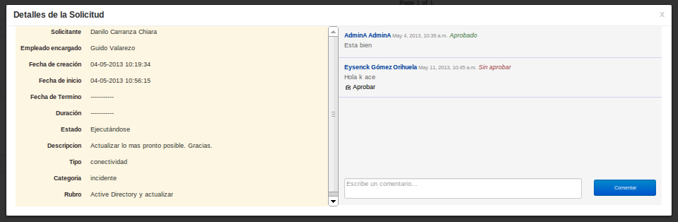

### Aprobar comentario:

#### ***Actor***

*Súper Admin*

#### ***Flujo básico***

1. el usuario selecciona una tarea de la cola de tareas.
2. el usuario hace clic en más.
3. el sistema mostrará todos los comentarios realizados.
4. el usuario selecciona un comentario y dará clic en aprobar comentario.
5. el sistema aprobará el comentario mostrando a todos los demás usuarios.

#### ***Prototipo***

